Проектная сессия сентябрь-декабрь 2019 -2020 гг.

(

1 октября 2019 г. в гимназии начались защиты учебных проектов. Это группа учащихся 11 классов, представивших работы по черчению (руководитель Сошина Н.В.), информатике (руководитель Подшивалова И.О.). Проекты по замыслу, глубине поиска и содержанию были очень разными, но все ребята защитили свои работы успешно. Сделаем небольшой обзор.

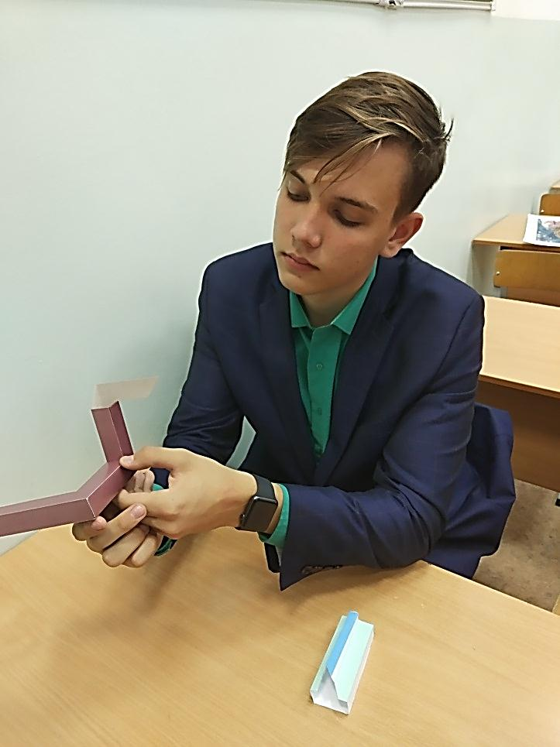 | Тема проекта:  Невозможные фигуры  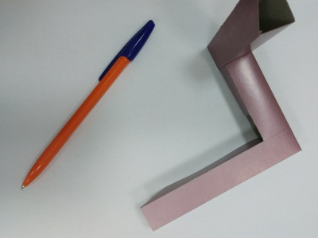  Зимин Егор, 11 класс  (физико-математический профиль)  Макеты невозможных фигур можно использовать на уроках физики и черчения для демонстрации оптических иллюзий и развития пространственного воображения.
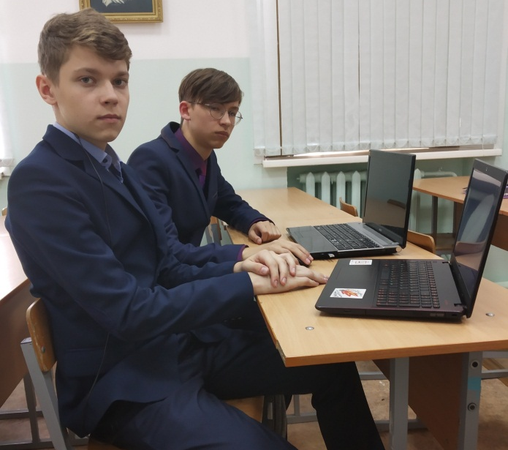 | Разработку двух игровых ресурсов представили:  "Создание игры Unreal engine 4"  Брагин Иван (11Б класс),  "Создание игры Near Fubure"  Федосеев Данил (11Б класс)  Ребята продемонстрировали про-цесс программирования и механизмы алгоритмизации, набор матриц игровых средств под свой контент.  Можно отметить авторский стиль в разработке нового игрового продукта. Не скроем, что у экспертов возникли трудности с пониманием специфического языка и ребята грамотно вводили, там где это было необходимо, теорети-ческие вкладки.  Важно заметить, что эта работа вызвала интерес у всей группы. одноклассников. Однако, как и полагается, авторские работы долго остаются в рабочем процессе. Создателям видны звенья и компоненты, которые требует доработки.
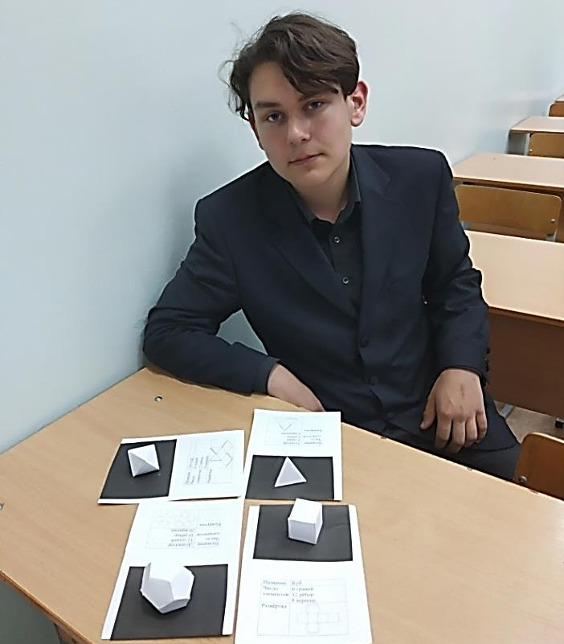 | Самойлов Андрей  учащийся 11Б класса физико – математического профиля, выбрал для своего проекта тему: «Многогранники и особенности построения их развёрток».  Выполнил такое необходимое пособие для уроков черчения, как объемные модели видов многогранников, работа может быть использована для ознакомления учащихся с понятиями о том, что такое многогранники, кристаллы и для показания наглядного примера того, как эти объекты могут быть выполнены в виде объёмной модели.

Применение лекальных кривых в современном мире
(фрагмент работы, представлен конечный результат)

Косенков Дмитрий, 11 кл.
Руководитель Сошина Н.В., учитель МХК, ИЗО, черчения

Проблема | Потребность в помещении для хранения угля и дров и защиты их от атмосферных осадков с защитными свойствами и эргономичностью.
Цель | Разработать чертеж и выполнить в соответствии с ним работы по строительству складского помещения полукруглого типа
Задачи | 1. Изучить историю возникновения лекальных кривых и виды лекальных кривых (ЛК) и особенности их построения  3.Рассмотреть применение ЛК в современном строительстве  4.Разработать проект строительства складского помещения полу-круглого типа для хранения угля и дров.  5.Обобщить результаты работы (презентация)
Предмет исследования | Лекальные кривые в современном строительстве
Объект исследования | Использование лекальных кривых в бытовом строениях для домовладения (дачного типа) для хранения угля и дров
Замысел | Нужно построить помещение для хранения угля и дров, хранящихся открытым способом. Дедушка сделал примерный рисунок. В общих чертах было понятно, что он хочет строить. Основная идея – складское помещение полукруглого типа (условно название «Углярка». Важно довести замысел до завершения и помочь дедушке. Пришлось обратиться к теории вопроса. Конкретно: применение лекальных кривых в строительстве разных объектов с учетом свойств современных материалов. Процесс разработки проектного решения предполагал моделирование и расчёт затрат на материалы.
Методы исследования | Теоретические (изучение, отбор и анализ литературы)  Практические (проектирование, расчет материалов, закупка, строительство)
Ресурсы | Информационные: История математики с древнейших времен до начала XIX столетия / Под ред. А.П. Юшкевича. - М.: Наука, 1970, т. 1. - 352 с.; 1970, т. 2. - 300 с.; 1972, т. 3 - 496 с.  Материально-технические: 8 стандартных профильных листов, 45 метров квадратичной профильной трубы, 3 крестовых и 14 полу крестовых соединений Другие: Научное руководство, консультативная поддержка, редактирование обобщающих материалов
Этапы | - Поисковый этап (сентябрь 2018 года)  - Практический этап (ноябрь 2018 года-январь 2019 года)  - Аналитический этап (сентябрь -октябрь 2019 года)
Результат | Зная свойства и виды лекальных кривых из курса школьной программы, я дополнил свои знания, изучив дополнительную литературу и мы построили такую простую и такую необходимую в быту «Углярку».
Практическая часть. В семье возникла потребность в помещении на даче построить склад для хранения угля и дров, поскольку несколько зим подряд уголь и дрова были ничем не прикрыты. Из-за атмосферных осадков возникали определенные потери сырья. Поначалу я не мог понять, что же нам делать, но после того как мой дед сделал примерный рисунок того, что хочет построить, я понял, отчего можно оттолкнуться.
И меня начало интересовать, как построить полукруглую углярку, используя знания о лекальных кривых?
Оказалось не так сложно, если в чертежах применить свойства эллипса, свойство симметрии. Немного доработав рисунок деда, у меня получился достаточно ровный и более точный чертеж складского помещения для хранения угля. Длина помещения - 3 метра, ширина - 3 метра, высота 2 метра. На этапе проектирования общая площадь составляла примерно 9 кв.м. Было выбрано подходящее место для постройки, чтобы сооружение вписывалось в экстерьер дачного участка (скрытый за посадками дальний угол участка).
Я стал делать чертежи с тремя вариантами складского помещения, чтобы иметь представление в целом о нашем сооружении и с детализацией отдельных элементов. Было интересно, почему дедушка изначально выбрал именно полукруглую форму перекрытия? Мне нужно было в этом разобраться. После знакомства с литературой, было понятно в общих чертах. Это могло быть связано с коэффициентом комфорта и теплоотдачи. Сейчас знаю, что арочные помещения сохраняют больше тепла, нежели прямоугольные сооружения. Но пока не могу исследовать свойства полукруглых форм. Но это задача не этого проекта.
Для построения углярки дедушкой была составлена, как мы поняли для себя, сметная документация. И в соответствии с расчетом материалов были сделаны закупки (8 стандартных профильных листов за 4500 р., 45 метров квадратичной профильной трубы за 1600 р., 3 крестовых и 14 полукрестовых соединений).
Этап строительства. Замеры на участке согласно задуманного размещения на дачном участке.
После сделанных расчетов мы поместили профильную трубу в трубогиб и собственными усилиями мы сделали форму полуэлипса. При помощи сварочного аппарата мы приварили к полуэллипсу еще один отрезок профильной трубы. После мы повторили все выше упомянутые действия, и у нас вышло два полуэллипса. Затем мы при помощи монтажной пилы вырезали также 2 полуэллипса из профильных листов.
Взяв шурупы и шуруповёрт мы скрепили каркас и профильные листы. Получились передний и задний конец углярки.
Поставив две эти части на землю, мы продолжили делать каркас проводя 5 параллельных земле линий от одного конца к другому, попутно соединяя их уголками так как мы разрезали трубу на слишком маленькие части.
Сделав каркас, мы приступили обшивать его профильным листом. В итоге, доделав еще пару значительных деталей, получили складское бытовое помещение под уголь и дрова. Можно отметить, что на новом объекте появилась возможность хранения огородных принадлежностей.
Заключение. Основной проблемой данной работы было описание особенностей лекальных кривых в современном строительстве. Знакомясь с историей изучения лекальных кривых можно сделать вывод о том, что древние архитекторы догадывались о том, что лекальные кривые выгодно применять для возведения красивых городов. Изучая особенности и применение лекальных кривых, можно говорить о том, что именно благодаря их особенностям их можно применять в строительстве разных объектов. Цель (разработка чертежа и постройка складского помещения «Углярки» с использованием знаний о лекальных кривых) достигнута. Зная свойства и виды лекальных кривых из курса школьной программы, я дополнил свои знания через изучение специальной литературы. Это помогло мне помочь дедушке в строительстве нужного бытового объекта.
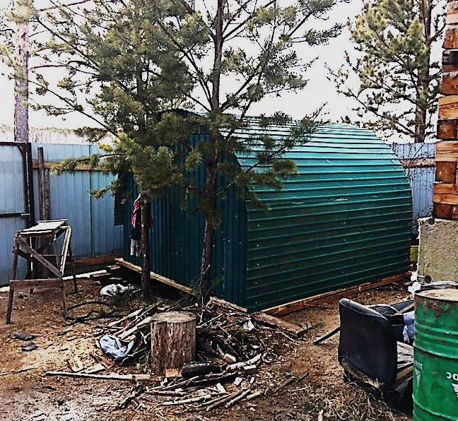 | 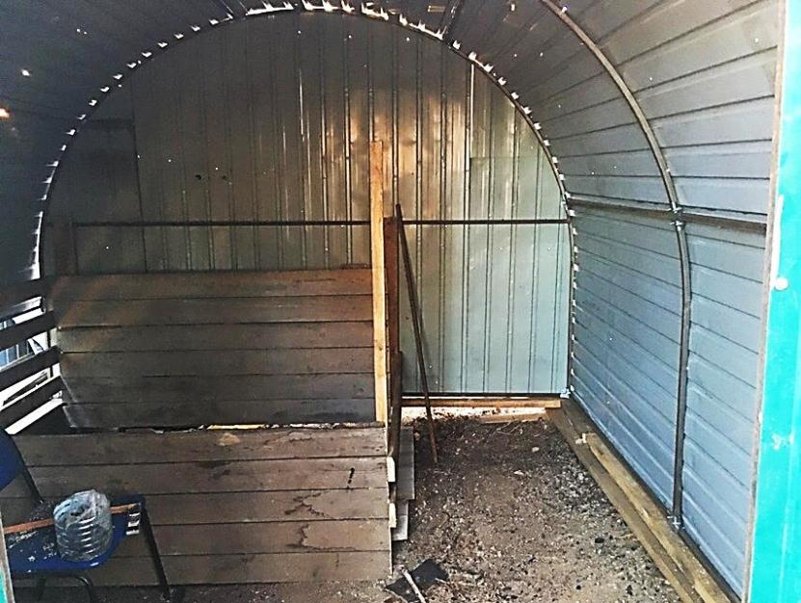
Вид снаружи (работы продолжаются внутри) | Вид внутри (работы не завершены)
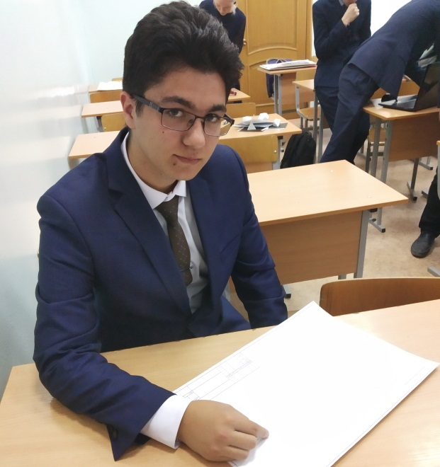 | 